ÁREA | Soluciones a las tareas | Qué tarea enviar y cómo hacerlo
LENGUA | Soluciones actividades página 159  - A todos los vecinos y vecinas de la localidad, incluidos niños y niñas, incluso de otros municipios cercanos.  - En el ayuntamiento, en las asociaciones y en todos los establecimientos de la localidad y de los municipios de alrededor.  - Contesta sobre el cartel:  - Un mercadillo solidario  - El sábado, 12 de marzo  - En la plaza mayor y en el parque El Rosedal  - A las diez de la mañana  - Contesta:  - Ser solidario no tiene precio  - Todos participamos, todos ayudamos  - No encontrarías el ordenador portátil  - Contesta  - Pagan los gastos para la realización del evento  - Planificar, organizar y coordinar las actividades; buscar los espacios para desarrollar el evento, difundirlo y buscar patrocinadores.  - Copia la afirmación: El objetivo del mercadillo es recaudar fondos para fines benéficos.  Adjunto Solución de ficha de tiempos verbales. | PÁGINA 159: Actividad 8.  virgimctareas@gmail.com
MATEMÁTICAS | Página 159: 11  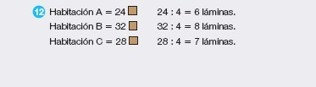  Página 163: 1, 2 y 3  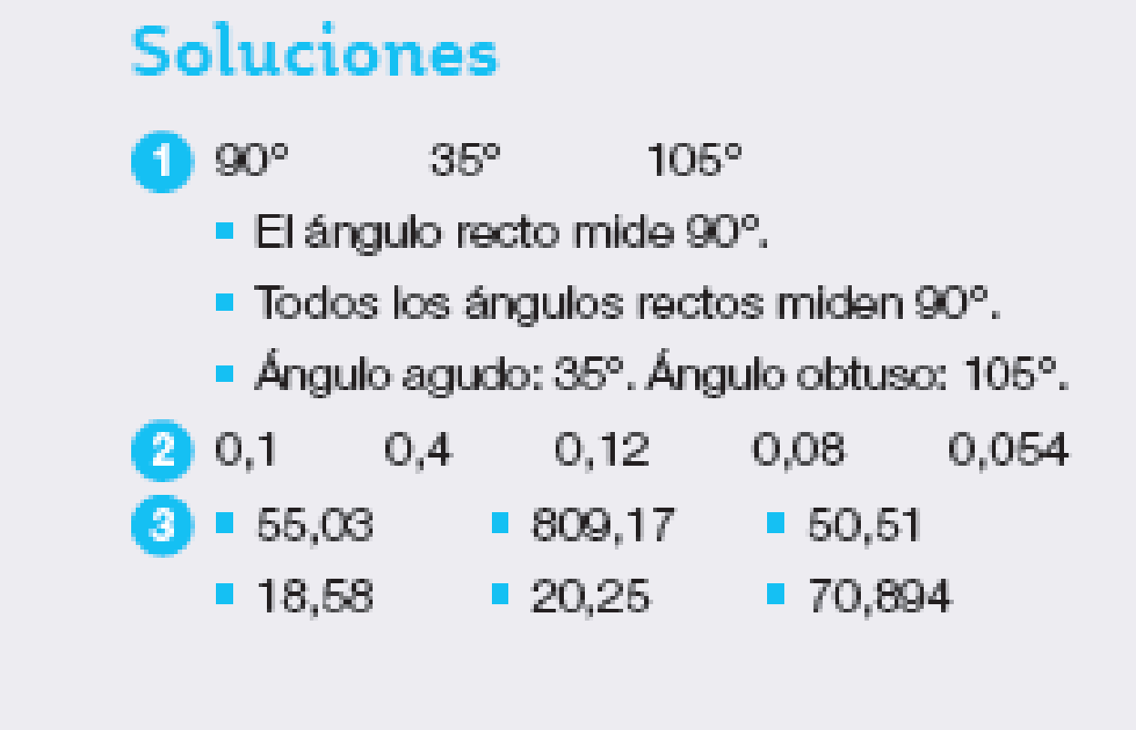  OPERACIONES  3.458: 45 = 76 resto: 38  5.093 – 992 = 4.101 | PÁGINA 159: Actividad 12.  virgimctareas@gmail.com
CIENCIAS  NATURALES | TEMA 7:  - Página 107: Actividad 1  - Para medir la masa de una pelota de golf: 45g.  Una pesa de 20g, dos pesas de 10g y una de 5g → 20+10+10+5= 45g  - Para medir la masa de una pelota de béisbol: 142g.  Una pesa de 100g, una pesa de 20g, dos pesas de 10g y una de 2g → 100 + 20 + 10 + 10 + 2 = 142g | - ESTA SEMANA NO HAY QUE ENVIAR TAREA DE NATURALES.
CIENCIAS
SOCIALES
INGLÉS | WORKSHEET 2: ADJUNTO CORRECCIÓN  WORKSHEET 3: ENVIAR TAREA | teacherbelen2020@gmail.com
PLÁSTICA
MÚSICA |  | - Se envía vídeo a maestra Elvira: empcolegio@gmail.com  - El vídeo se envía a través de Wetransfer (ver vídeo explicativo)
EDUCACIÓN
FÍSICA
RELIGIÓN
VALORES
FRANCÉS | · Me tenéis que mandar el ejercicio :  On fait une phrase avec chaque préposition (hacemos una frase con cada preposición)  Exemple (ejemplo): le livre est sur la table | Seño Emma:  emmacienfuegos@hotmail.com

